

ADSO

Training 1

Instal·lació del Sistema Debian 10

## Introducció

L'objectiu és fer la instal·lació del Sistema Operatiu GNU/Linux Debian en una màquina amb arquitectura Intel. La instal·lació es farà en una Màquina Virtual

Un cop feta la instal·lació, s'haurà de fer servir aquest Sistema Operatiu i veure que la màquina pugui bootar amb el nou sistema.

1. Com començar

# Obtenció de l’imatge

* + 1. **Copia a un PenDrive el fitxer: “adso-install-10-64-N.tar.gz” que trobaràs a ubiwan.epsevg.upc.edu : /home/public/adso/adso-install-10.-64-N.tar.gz**

Obrir el terminal.

Escriure:

Substituir usuari pel nom d’usuari dels PCs de la ESPEVG i /home/usuariPC/ és el directori on volem que es mogui l’arxiu (pot ser un altre directori destí) i usuariPC, el nom d’usuari del PC que s’estigui utilitzant.

* + 1. **Descarregueu una imatge de UBUNTU superior a 16.x. La podeu trobar a** [**https://ubuntu.com/**](https://ubuntu.com/)

**ISO imatge d’arrancada conté un Sistema Operatiu modificat que és capaç d'arrancar, sovint usant una part de la memòria RAM com a unitat de disc**

Per descarregar la imatge d'Ubuntu, entro a l'enllaç que ens proporciona el training, després entro a productes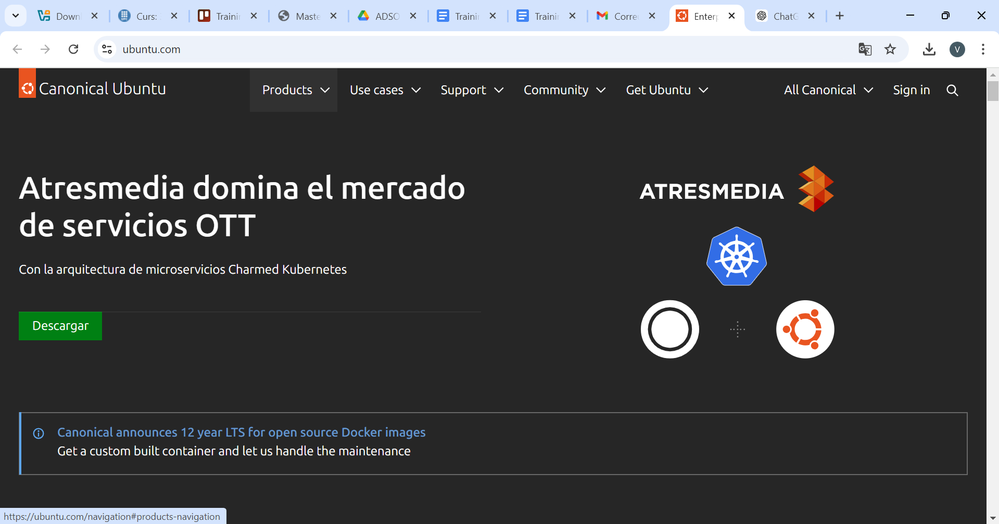

Selecciono Ubuntu Desktop. 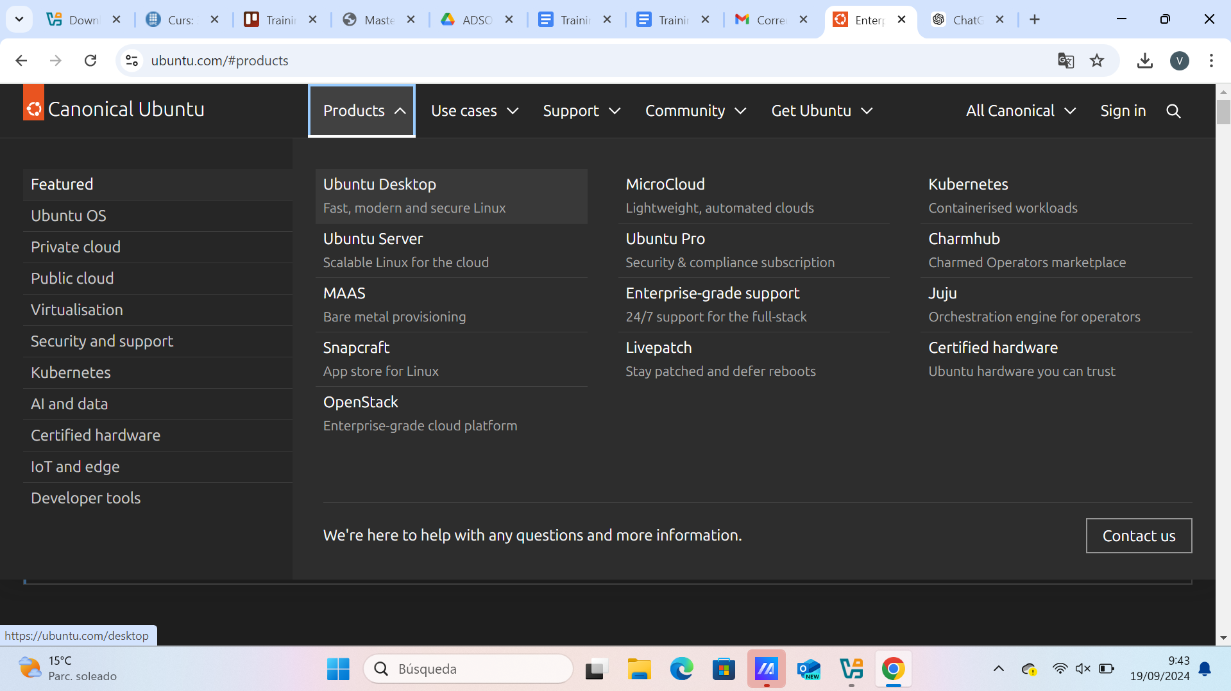

Em fixo que la versió és superior a la 16.x, i descarrego Ubuntu 24.04.1. 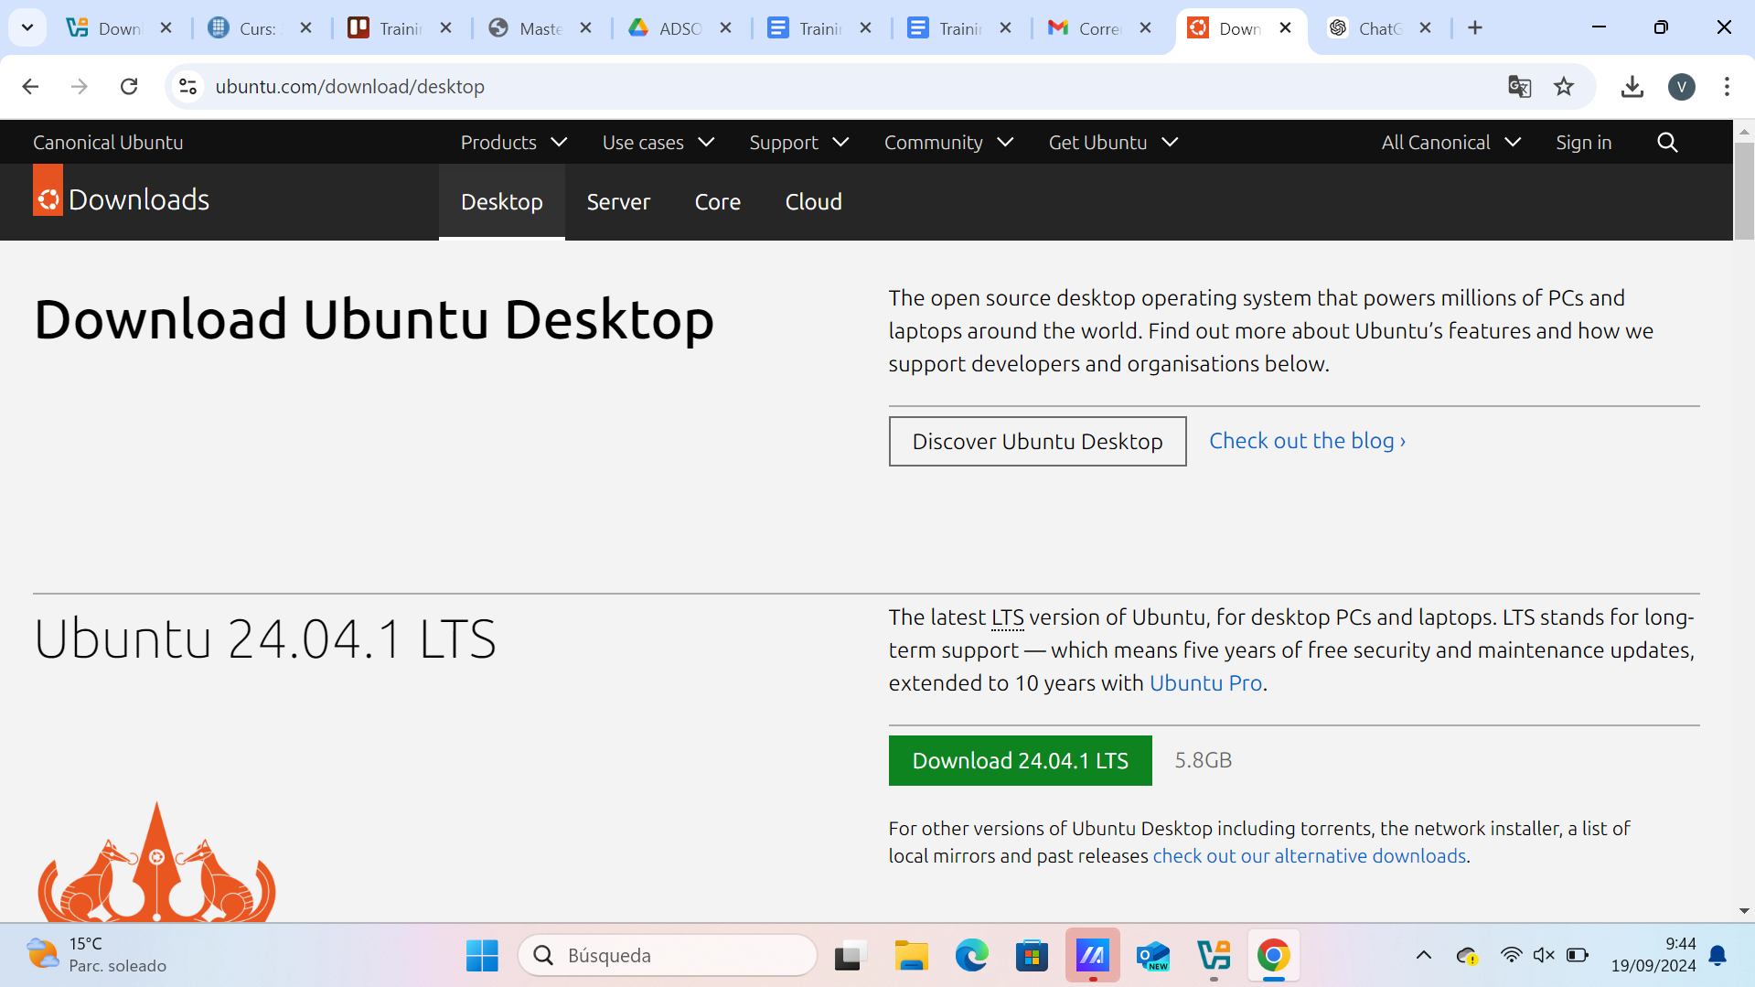

# Definició de comandes

**1.2 Comandes bàsiques**

* **cd:** Canvia de directori
  + cd *sense arguments*: Et porta al directori principal
  + cd /ruta/directori: Canvia al directori indicat
  + cd ..: Retrocedeix al directori pare del directori actual
* **ls:** Mostra el contingut del directori
  + ls *sense arguments*: Mostra fitxers i directoris dins del directori actual
  + ls -a: Mostra també els fitxers ocults
  + ls -lh: Mostra la mida dels fitxers
* **pwd:** Mostra el directori actual
* **cp:** Copia fitxers o directoris
* **mv:** Mou o canvia el nom del fitxer o directori
* **rm:** Elimina el fitxer o directori
* **mkdir:** Crear un directori
* **rmdir:** Elimina el directori buit
* **touch:** Crea un fitxer
* **cat:** Mostra el contingut del fitxer
* **man:** Mostra el manual de la comanda indicada

¿Com funciona l’editor nano?

L’editor nano és un editor per la línia de comandes.

Per obrir un fitxer amb nano utilitzem la comanda **nano** *nom_fitxer* que obre el fitxer indicat o el crea si no existeix.

Un cop obert l’editor nano podem desplaçar-nos utilitzant les fletxes del teclat i podem escriure directament per modificar o afegir text.

L’editor nano també utilitza diverses combinacions de tecles per facilitar-nos l’ús.

Ctrl + O: Desa el fitxer.

Ctrl + X: Surt de l’editor.

Ctrl + K: Talla la línia actual.

Ctrl + U: Enganxa la línia actual.

Ctrl + G: Mostra l’ajuda dins del nano.

Ctrl + W: Cerca dins del text.

Ctrl + C: Mostra on es troba el cursor.

* + 1. **digues que fan les següents comandes i fitxers:**
       1. **Dmesg, uname, modprobe, lsmod, fdisk, mount, ifconfig, wget, shutdown, su, tune2fs, route, update-rc.d, init, ifup, ifdown**

**dmesg:** Mostra els missatges generats pel sistema operatiu durant l'arrencada i el funcionament del sistema.

**uname:** Mostra informació sobre el sistema operatiu i el kernel.

**modprobe:** Carrega o descarrega mòduls del kernel.

**lsmod:** Mostra la llista dels mòduls carregats actualment al kernel.

**fdisk:** Gestiona les particions del disc dur.

**mount:** Munta un sistema de fitxers, associant-lo a un directori.

**ifconfig:** Mostra la informació de les interfícies de xarxa.

**wget:** Descarregar fitxers des d'Internet.

**shutdown:** Apaga o reinicia el sistema.

**su:** Canvia l'usuari actiu a un altre usuari.

**tune2fs:** Ajusta les opcions d'un sistema de fitxers.

**route:** Mostra la taula de rutes IP del sistema, que defineix com es gestionen les connexions de xarxa.

**update-rc.d:** Gestiona els serveis que s'executen en arrencar el sistema.

**init:** Canvia l'estat d'execució del sistema.

**init 0:** Apaga el sistema.

**init 6:** Reinicia el sistema.

**init 1:** Canvia al mode d'usuari únic

**ifup:** Activa una interfície de xarxa especificada.

**ifdown:** Desactiva una interfície de xarxa especificada.

* + - 1. **Per a que serveixen els fitxer /etc/network/interfaces, /etc/resolv.conf, /etc/fstab?**

**fitxer /etc/network/interfaces:** Es configura per gestionar la connexió de les interfícies de xarxa quan el sistema s'inicia. Si afegeixes o modifiques una interfície, aquest fitxer s'ha de modificar perquè els canvis s'apliquin en reiniciar o utilitzant comandes com ifup o ifdown.

**fitxer /etc/resolv.conf:**  Aquest fitxer és essencial per la navegació per Internet i altres serveis que necessiten resoldre noms de domini. Si el fitxer no està configurat correctament, el sistema no podrà accedir a adreces de domini, tot i tenir una connexió de xarxa activa. En moltes distribucions modernes, aquest fitxer es pot generar automàticament si s'utilitza dhclient o altres gestors de xarxa.

**fitxer /etc/fstab:** És el fitxer clau per gestionar com i on es munten les particions i altres sistemes de fitxers. També pot incloure muntatges de discos externs o sistemes de fitxers en xarxa. Si aquest fitxer està mal configurat, el sistema pot no arrencar correctament o pot tenir problemes d'accés als discs o als directoris muntats.

* + - 1. **Què és el UUID?**

El **UUID** (Universally Unique Identifier) és un identificador únic universal utilitzat per identificar de manera única objectes o recursos, com particions de disc, màquines virtuals o qualsevol altra entitat en informàtica. El principal avantatge del UUID és que garanteix la unicitat de l'identificador sense necessitat de coordinació centralitzada, cosa que permet generar identificadors únics fins i tot en sistemes distribuïts.

* + - 1. **Que informació donen cadascun dels fitxers del directori /var/log?**

Per cercar els arxius del directori var/log hem d’anar al directori des de la terminal utilitzant comandes(cd ../var/log).El directori var/log és aquell on la majoria de sistemes UNIX emmagatzemen fitxers de registre. Aquests fitxers contenen informació sobre el funcionament del sistema, i son els següents:

* + - 1. **A on es troben habitualment els fitxers de configuració de linux?**

/etc/: Aquest és el directori principal on es troben la majoria dels fitxers de configuració del sistema. Alguns exemples inclouen:

* /etc/passwd: Informació dels usuaris.
* /etc/fstab: Configuració de muntatge de particions.
* /etc/hosts: Configuració de noms d'amfitrions.
* /etc/ssh/sshd_config: Configuració del servidor SSH.

/home/[usuari]/.config/: Aquest directori conté configuracions específiques d'usuari per a diverses aplicacions.

* + - 1. **Quina informació porten els fitxer /etc/issue i /etc/motd**

**/etc/issue**:

* Aquest fitxer conté un missatge que es mostra abans de la pantalla d'inici de sessió en la consola o en terminals virtuals..
* S’utilitza per mostrar informació del sistema, com el nom de la distribució, la versió o personalitzacions d'avís o benvinguda.

**/etc/motd** (Message Of The Day):

* Aquest fitxer conté un missatge que es mostra als usuaris immediatament després d'iniciar sessió al sistema, tant a través de terminals com de connexions SSH.
* Pot contenir qualsevol tipus de missatge, com informació important del sistema, recordatoris, o advertències.

1. Passos previs a la instal·lació

# Obtenció de dades de la màquina

* + 1. **entreu a la vostra zona d'usuari i completeu les següents dades:**

En Windows:

* Pressiona Windows + R.
* Escriu cmd i prémer Enter.
* En la terminal escriu ipconfig.
* Busca la secció anomenada “Adaptador de LAN inalámbrica Wi-Fi)
* “Dirección IPv4” és la IP,“Máscara de Red” és la máscara de xarxa i “Puerta de enlace predeterminada” és el Gateway.
* Pel servidor DNS, escriu en la terminal: nslookup google.com i apareixerà en les dues primeres línies: el nom del servidor i la seva adreça.

En Linux:

* Obre el terminal.
* Escriu ip a, busca la secció corresponent (connexió Ethernet o Wi-Fi), al costat de inet es troba l’adreça IP i la màscara de xarxa.
* Escriu ip route, la línia que comença amb default via conté la IP del Gateway.
* Pel servidor DNS, escriu cat /etc/resolv.conf, trobaràs una línia amb nameserver seguit de la IP del servidor DNS.

Dades per a un ordinador qualsevol:

Adreça IP: 10.192.130.37

Màscara: 255.255.0.0

Gateway: 10.192.1.1

Servidor DNS: 10.83.0.1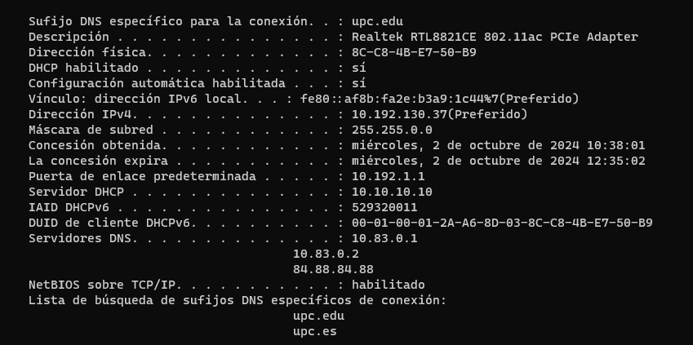

# Creació de la MV

* + 1. **Utilitza l'aplicació VM VirtualBox per a crear la la teva MV.**

Característiques:

* Sistema: Debian (64 bit)
* HD: 32GB
* XARXA: connectat a: NAT

Fes clic a “Nova”.

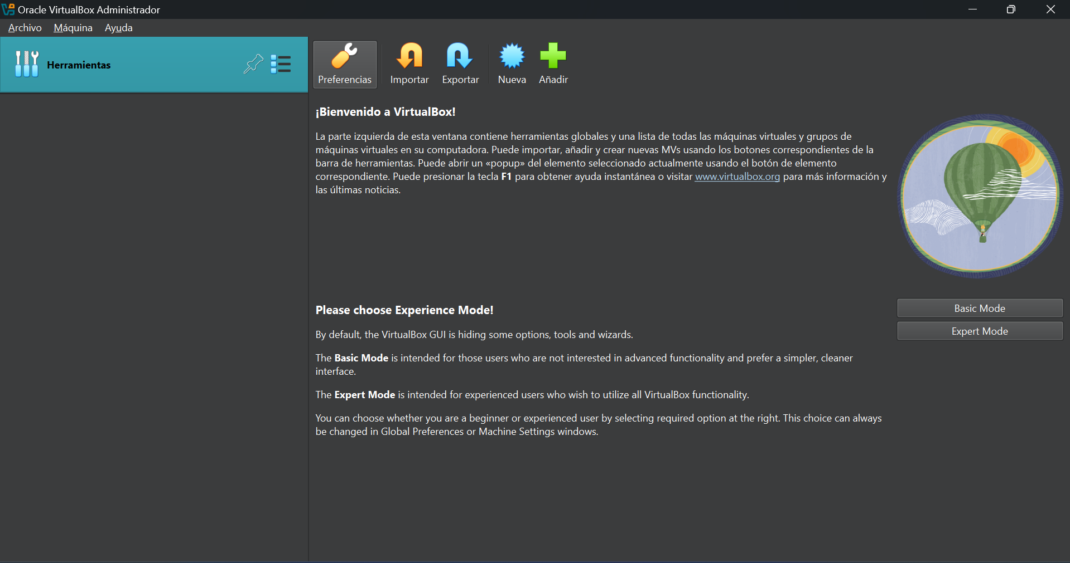

Posa-li un nom a la màquina virtual. A “Tipus” selecciona “Linux”, i a “Versió” tria “Debian (64-bit)”.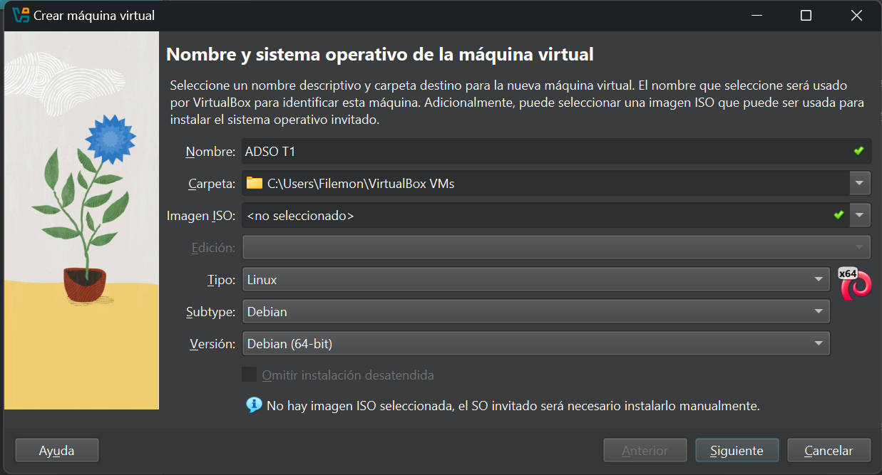

Deixa la resta de configuracions per defecte i fes clic a “Següent”.

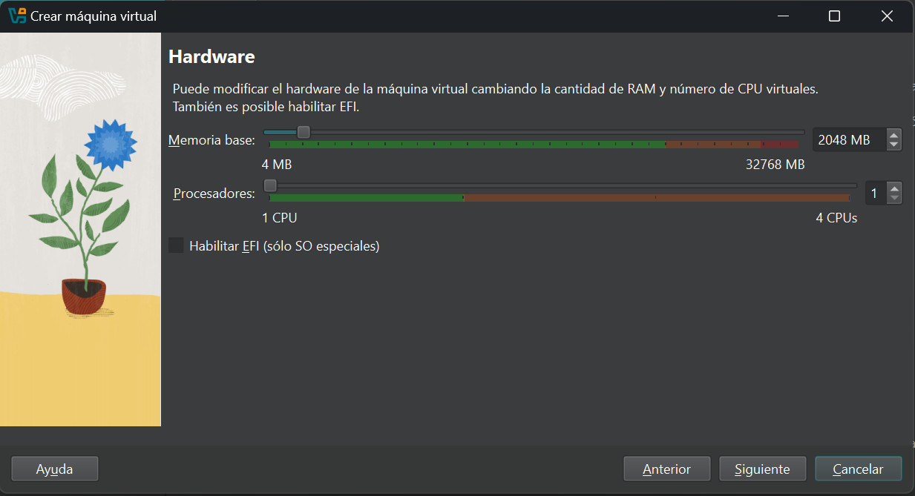

Assigna 32 GB d’espai al disc dur virtual i fes clic a “Finalitzar”.

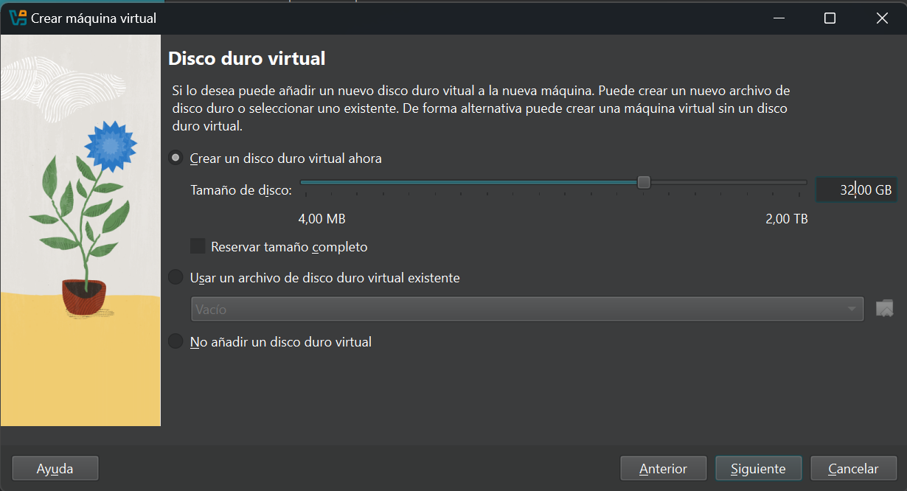

Selecciona la màquina virtual creada i fes clic a “Configuració”.

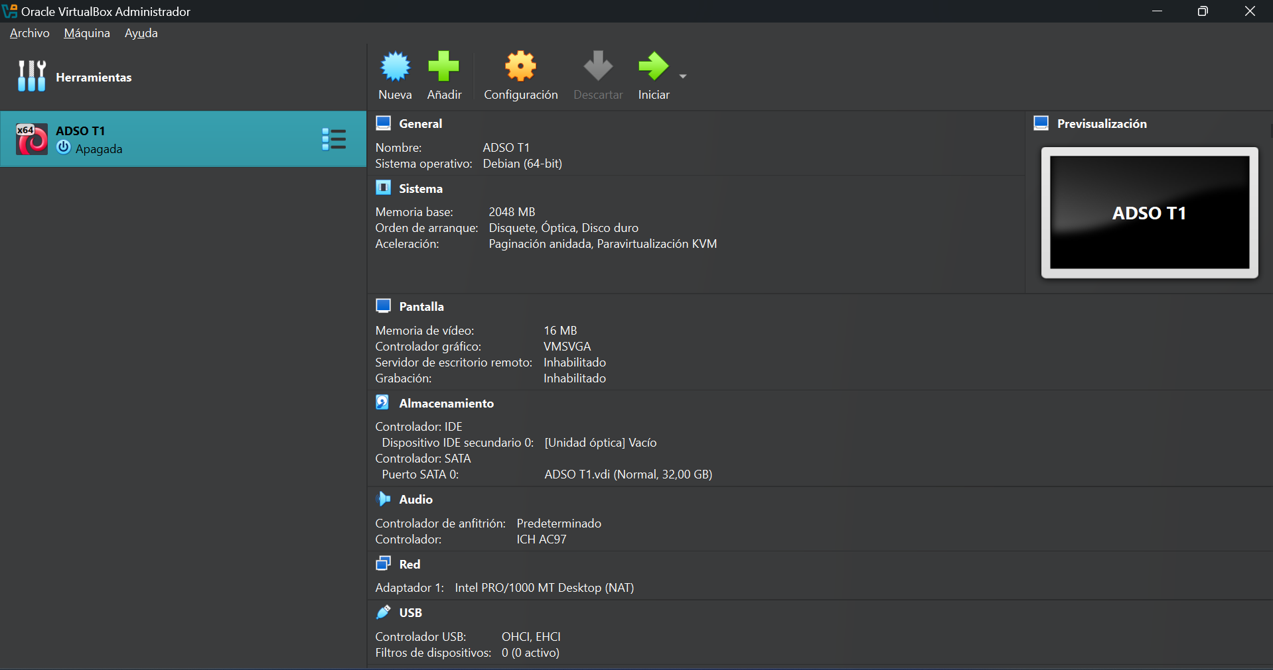

Ves a l’apartat “Xarxa”.

A l’apartat “Adaptador 1”, assegura’t que estigui configurat com “Connectat a: NAT”.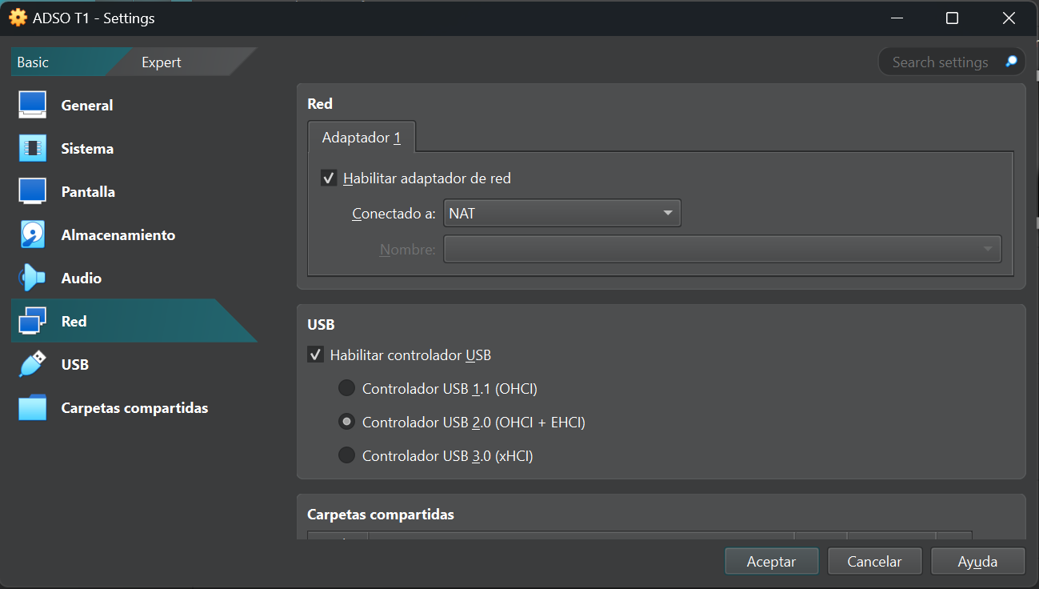

* + 1. **Indica quin son els paràmetres que has utilitzat per a configurar la teva MV**

**Nom**: Adso

**Tipus:** Linux

**Versió:** Debian 64bits

**Mida de la memòria:** 2048MB

**Mida disc dur:** 32GB

**Xarxa:** Nat

**Sistema:**

* **Placa base ->** Habilitar I/O APIC, Habilitar reloj hardware en tipus UTC
* **Procesador ->** “Res marcat”
* **Aceleración ->** Habilitar paginación anidada

# El teclat americà

De tant en tant pot passar que el teclat no estigui configurat (perquè el Sistema Operatiu no ha carregat encara o perquè no està ben configurat). En aquest casos la distribució del teclat habitual és la del teclat americà. En aquesta distribució els símbols estan col·locats de manera diferent. A continuació teniu com es distribueix:

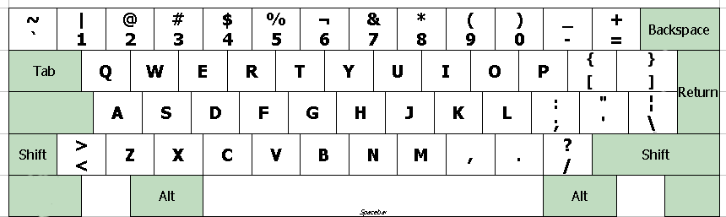

## **Instal·lació**

**El procés d'instal·lació d'un Sistema Operatiu es redueix a:**

1. **Detecció del hardware imprescindible per a realitzar la instal·lació.**
2. **Configuració del hardware que participa a la instal·lació i particionat de discs.**
3. **Copia del Sistema Operatiu bàsic.**
4. **Configuració del sistema copiat.**
5. **Instal·lació d'un sistema de arranc (boot loader)**
6. **Reboot del sistema**
7. **Post-configuració**

# Posta en marxa del sistema ( imatge )

**Un CD/DVD o ISO image de arranc conté un Sistema Operatiu modificat que es capaç d'arrancar, sovint usant una part de la memòria RAM com a unitat de disc. En el nostre cas es una Ubuntu amb el software imprescindible per a poder ser instal·lada al disc dur.**

**Habitualment les imatges d'instal·lació bootables tenen un programa d'assistència per a fer més agradable i senzill aquest procés. En el nostre cas, utilitzarem el programa de una distribució diferent (Ubuntu) per a instal·lar un Sistema Operatiu Debian per a conèixer com funciona internament.**

**Com que depenent de l'instal·lador del Sistema Operatiu (Ubuntu, Debian, RedHat, Mandrake…) hi ha passos específics i d'altres de comuns, realitzareu manualment tot el que sigui comú, i en cas de que no ho fos, ho trobareu clarament indicat.**

**Un cop iniciada la MV, booteu amb la imatge de UBUNTU que heu descarregat. Seleccioneu l'opció de «provar UBUNTU» (NO volem instal·lar una distribució UBUNTU).**

Escollim la primera opció:

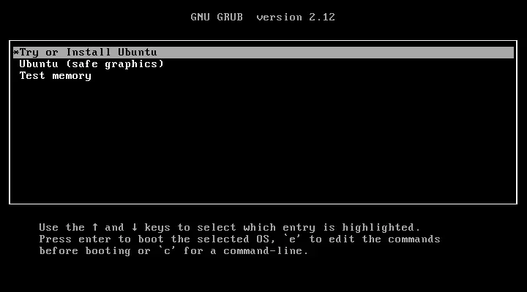

Una vegada configurat, escollim l'opció Try Ubuntu:

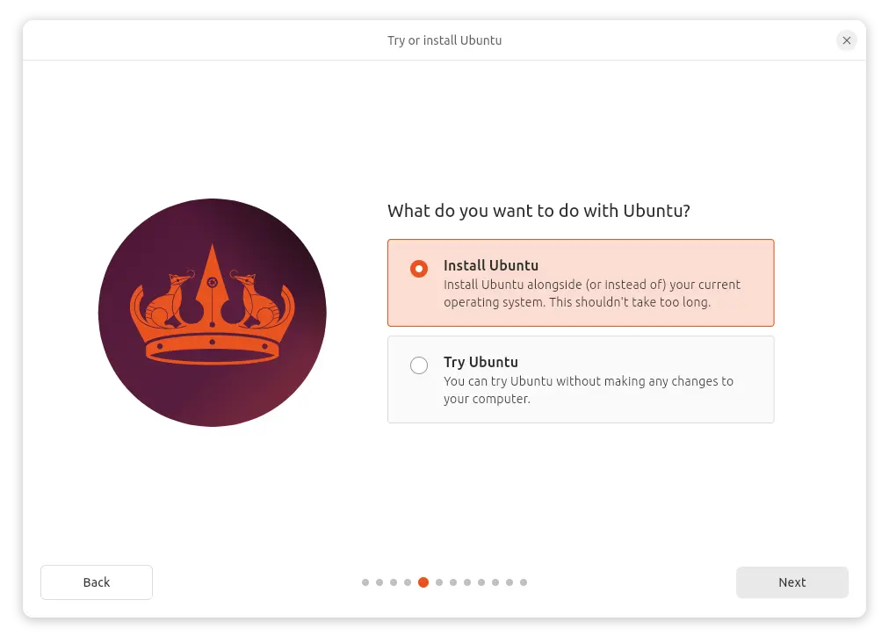

**A partir d'aquí heu de treballar amb un terminal.**

# L'entorn d'execució

**El primer pas important d'un instal·lador és detectar el hardware necessari per a començar la instal·lació. Normalment es redueix a carregar els controladors necessaris per copiar el sistema al disc dur, ja sigui des de el propi CD/DVD, o per xarxa. La imatge que us proporcionem ja ha carregat casi tots els mòduls al kernel per tal de que el vostre sistema hagi detectat les unitats de disc dur i CD/DVD.**

**En primer lloc ens assegurarem de que el Sistema Operatiu ha trobat i configurat adequadament els discos. Per mirar els últims missatges que ha generat el kernel podem utilitzar la comanda dmesg.**

* + 1. **Emplena la taula següent:**

|  | Mòdel | Dispositiu (/dev/disc  o ethX) |
| --- | --- | --- |
| Disc intern | VBOX HARDDISK | dev/disc |
| CD | VBOX CD-ROM | dev/sr0 |
| e1000 | Intel(R) PRO/1000 | eth0 |

Amb les comandes sudo dmesg | grep “nom del dispositiu cercat” disk, cd o e1000, trobem tots els dispositius demanats, amb la informació del model i tipus de dispositiu.

A partir d'aquest moment ens referirem als dispositius com ***/dev/disc***, ***/dev/cd*** i ***e1000*** i haureu de substituir-ho pel que correspongui.

* + 1. **Quins altres dispositius s'han detectat?**

Per trobar els altres dispositius només hem de posar la comanda sudo dmesg, i observar tots els dispositius que hi ha al portatil.

* + 1. **Qué fa la comanda uname? Qué opcions té?. Quina versió de kernel estem executant?**

La comanda uname mostra informació del sistema, i te diferents parametres per poder obtenir diferent informació.

-a: Mostra tota la informació disponible.

-s: Mostra el nom del sistema operatiu.

-r: Mostra la versió del kernel.

-v: Mostra la data i hora de compilació del kernel.

-m: Mostra l'arquitectura del maquinari (per exemple, x86_64).

-n: Mostra el nom del node (nom de l'ordinador dins de la xarxa).

-o: Mostra el sistema operatiu (normalment GNU/Linux).

# Configuració del disc: Particionat

**El següent pas que cal realitzar és particioner el disc de la MV. Per a fer-ho, utilitzeu la comanda fdisk sobre el dispositiu */dev/disc*. Amb aquesta comanda heu de fer el següent:**

* **Esbrinar quina és la geometria del vostre disc i la seva grandària.**
* **Recordeu que les particions 1 a 4 s**
* **ón primàries, i que si teniu alguna partició estesa, les particions lògiques corresponents es numeren a partir de la partició 5**

Primer mirem quin és el nombre del nostre disc, per això executes la següent comanda:

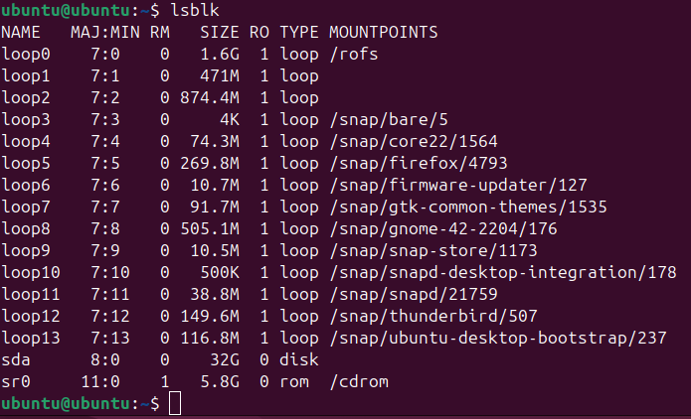

Veiem que el nostre disc es diu sda, per tant executem la següent comanda

Per comprovar la geometria del nostre disc hem de executar la comanda 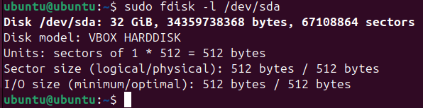

D’aquesta manera sabrem la informació relacionada amb el nostre disc

* + 1. **Crear les particions que posa la taula següent (escolliu vosaltres la mida que considereu adequada):**

Per gestionar les particions, hem d'executar la següent comanda

Per crear les particions hem de presionar la tecla ‘n’.

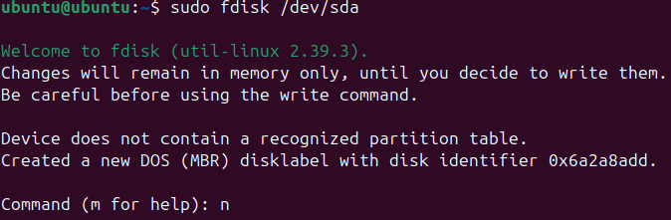

Escollim si la partició será primaria o extensa, segons ho indiqui la taula. Si volem fer logiques primer hem de crear una extensa.

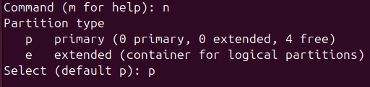

Seleccionem el número de partició.



Per ùltim ens demanen el sector inicial, posem la mida per defecte (donem a enter), i ens demanen la mida, li posem la mida que nosaltres vulguem.

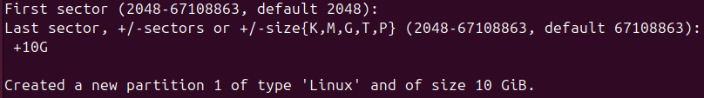

| Partició | Primaria/ Lògica | Sistema de fitxers | Tamany | Punt de muntatge | Comentaris |
| --- | --- | --- | --- | --- | --- |
| disc1 | Primaria | ext4 | 10 GB | / | Comprova el disc cada 28 dies |
| disc3 | Primaria | swap | 2 GB | swap |  |
| disc5 | Lògica | ext4 | 4 GB | /usr/local |  |
| disc6 | Lògica | ext4 | 9 GB | /home |  |
| disc4 |  | lliure |  |  | El farem servir més endavant |

* + 1. **Heu de canviar el tipus de la partició de swap a “Linux Swap” amb la comanda t**

Primer fem , després executem la comanda p per veure la taula de particions, i després executem la comanda t. Posem el número de la partició que volem canviar, en aquest cas la 3, i posem el codi hexadecimal de Linux Swap que és ‘82’.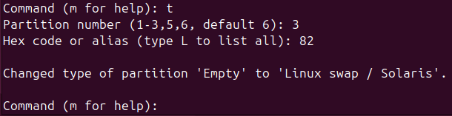

* + 1. **Escriure la taula de particions abans de sortir de la comanda fdisk.**

Abans de sortir de la comanda fdisk, hem de guardar les noves particions per a que no s’esborrin, executem la comanda ‘w’.

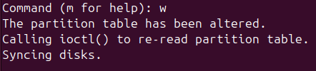

* + 1. **Mostra la taula de particiones**

Per mostrar la taula de particions fora de fdisk, executem la següent comanda: .

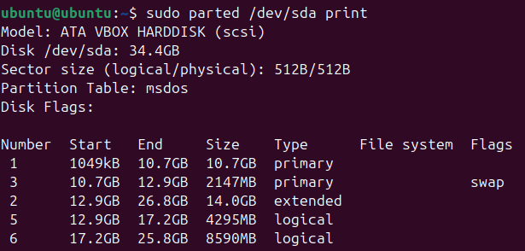

5

* + 1. **Mostra els fitxers de dispositiu que representen a les noves particions al directori /dev**

Per fer-ho, dins del directori /dev, fem lsblk i filtrem per a que ens surti els fitxers de dispositiu que representen a les noves particions.

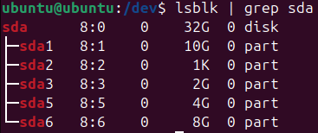

### Configuració del disc: Creació del sistema de fitxers

**Un cop heu creat les particions necessàries, heu de crear el sistema de fitxers en aquelles particions que després contindran els vostres fitxers, i preparar l'àrea de swap per al seu ús.**

* + 1. **Donar format a l'àrea de swap**

**mkswap *dispositiu***

**Posteriorment, podeu activar l'àrea de swap amb:**

**swapon *dispositiu***

Executem la comanda sudo mkswap /dev/sda3. Ho fem a sda3 ja que es la partició que ens demanen el swap.

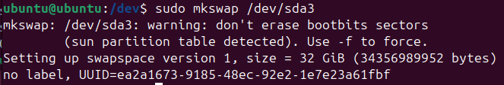

I activem l’àrea de swap amb swapon /dev/sda3

### crear un sistema de fitxers linux en la resta de particions

**Usarem la comanda:**

**mkfs -t *tipussf dispositiu***

**per a cadascuna de les particions on voleu instal·lar el sistema. On *tipussf* pot ser: *ext2*, *ext3, ext4* o *reiserfs* segons el tipus de sistema de fitxer que vulgueu crear al dispositiu.**

**Depenent del tipus de sistema de fitxers que hi vulgueu posar les opcions de crear el sistema de fitxers són diferents. Mireu les diferents opcions amb que es poden crear els sistemes de fitxers.**

Ens fixem en les nostres particions, exceptuant la tercera ja que ja la hem muntat. A la taula podem veure que el tipus de fitxer es ext4, llavors executem per a les particions 1, 5, i 6.

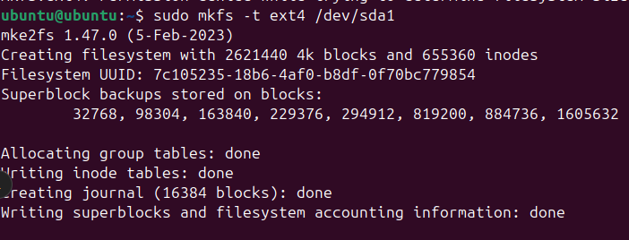

# Muntatge del sistema de fitxers per la instal·lació

* + 1. **Crea els punts de muntatge per la instal·lació i munta els directoris**

**Crearem un nou directori:**

**# sudo mkdir /linux**

**i muntarem tots els sistemes de fitxers que hem creat al disc a partir d'aquest punt fent servir:**

**# mount -t tipus *partició directori***

**La taula ens indica en quin punt s'ha de muntar cada partició (sempre a partir de /linux; p. ex. / es muntarà a /linux, /home a /linux/home, ...).**

Escriviu les següents comandes a la terminal:

En sdaX, la X és el número associat a la partició (per observar, escriviu lsblk en la terminal).

sudo mount -t ext4 /dev/sdaX /linux

sudo mkdir /linux/home

sudo mkdir /linux/usr

sudo mkdir /linux/usr/local

sudo mount -t ext4 /dev/sdaX /linux/home

sudo mount -t ext4 /dev/sdaX /linux/usr/local

**Muntarem també el directori /dev de /linux que conté tots els dispositius detectats per el sistema amb la comanda:**

**# mkdir /linux/dev**

**# mount -o bind /dev /linux/dev**

**Feu el mateix per /sys i /proc**

Escriviu en la terminal:

sudo mount -o bind /dev /linux/dev

sudo mkdir /linux/proc

sudo mkdir /linux/sys

sudo mount -o bind /proc /linux/proc

sudo mount -o bind /sys /linux/sys

**Feu servir la comanda mount sense cap paràmetre per veure quins sistemes de fitxers estan muntats i comproveu que heu muntat correctament totes les particions del disc USB i el directori dels dispositius.**

Us hauria de quedar així si escriviu la comanda mount:

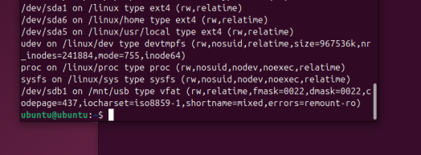

I quan escrivim la comanda lsblk, això és el que hauríem de veure per confirmar que està bé.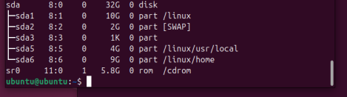

**Recordeu, el directori d'instal·lació actual /linux en el sistema final serà la / per tant assegureu- vos que el munteu correctament. Per exemple executar mount -t ext4 /dev/sda1 / us obligaria a reiniciar l'ordinador, ja que per desmuntar un sistema de fitxer aquest no pot estar en ús, i per defecte el directori arrel sempre es fa servir (per exemple pel shell que ens dóna la consola).**

# Instal·lació del sistema base

**Un cop preparades les particions, el següent pas és instal·lar el sistema operatiu base. Aquest procés pot variar depenent del sistema. Normalment, el software del sistema està organitzat en paquets, i el programa instal·lador els descomprimeix en el directori destí i després els configura automàticament (o amb algunes indicacions de l'usuari).**

**En el nostre cas la instal·larem a partir d'una imatge de sistema pre-configurada que teniu al vostre PenDrive:*adso-install-10-64-N.tar.gz***

***(també la podeu baixar del servidor ubiwan.epsevg.upc.edu : /home/public/adso/adso-install- 10-64-N.tar.gz)***

* + 1. **Conecteu el PenDrive. Feu que la MV el detecti. A on s’ha muntat?**

Primerament, si la nostra MV no detecta el PenDrive, hem de seguir uns passos:

* En Windows:
  + Descarregar l’Extension Pack que es pot trobar en aquesta pàgina: <https://www.virtualbox.org/wiki/Downloads>.
  + Una vegada descarregat, anem a l’apartat d’eines, i polsem el botó d’instal·lar, seleccionem l’arxiu que hem descarregat.
  + Amb la MV apagada, anem a Configuració, a l’apartat USB, connectem el PenDrive i polsem el segon botó:

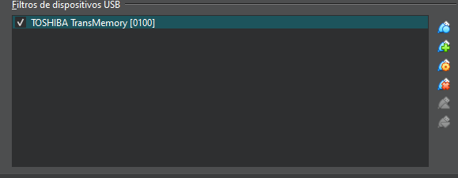

* + Afegim el nostre PenDrive
  + Tornem a iniciar la nostra MV, i ara hauria de funcionar
* En Linux:
  + És segueix la solució de Windows o una alternativa
  + Alternativa:
    - Escriure en la terminal: sudo usermod -aG vboxusers nomusuari
    - Reiniciar el PC i ja hauria de funcionar

Per detectar en el PenDrive, podem escriure en la terminal: *sudo dmseg | tail*. Això ens servirà per saber si el PC ha detectat el PenDrive.

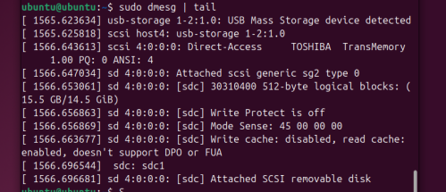

O sinó ara escrivim: *lsblk*. Hauríem de poder observar un dispositiu anomenat normalment sdb o sdc en aquest cas.

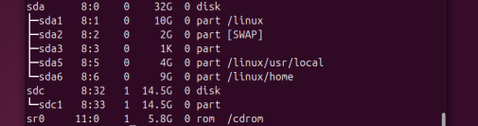

Ens podem trobar en dos situacions, que en la tercera columna aparegui el directori on està muntat el PenDrive (/media) o com en aquest cas, que no estigui muntat.

Per muntar el PenDrive hem d'escriure les següents comandes:

/dev/sdbX, la X fa referència al número que se li hagi assignat al PenDrive

sudo mkdir /mnt/usb

#En el meu cas és sdc1, però hem de posar el que surti a la taula

sudo mount /dev/sdc1 /mnt/usb

Si ara tornem a fer lsblk, podem observar que a la columna de MOUNTPOINTS, es pot trobar la direcció en la qual el PenDrive s’ha muntat.

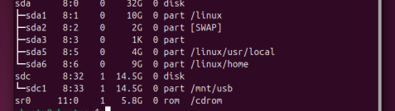

**Després us heu de situar a la que serà la futura arrel del vostre sistema: el directori /linux**

**# cd /linux**

* + 1. **Descomprimeix l'imatge base del sistema que es troba al PenDrive**

**Feu servir la comanda tar:**

**Dues maneres:**

**En situem en el directori linux:**

**Escrivim:**

**# tar zxf /<path_muntatge>/*adso-install-10-64-N.tar.gz.***

**O ens situem en el directori on s’ha muntat el PenDrive:**

**Escrivim:**

**# tar -zvxf *adso-install-10-64-N.tar.gz* -C /linux*.***

**Si es produeix qualsevol error, la instal·lació no es correcta.**

**Ara mireu el contingut de /linux i veureu que ha estat poblat amb els components bàsics del sistema.**

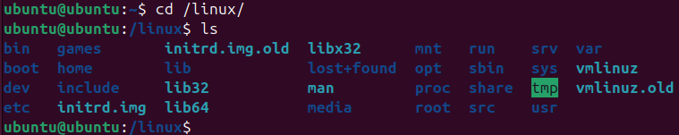

## **Configuració bàsica del sistema**

**Abans de poder reiniciar el sistema, cal que fem alguns passos més: configurar els punts de muntatge del sistema a través del fitxer /etc/fstab i instal·lar un boot loader.**

**Els fitxers de configuració en sistemes Unix/Linux estan per defecte al directori /etc i gairebé sempre en format text. Els entorns Linux disposen de moltes eines per al tractament de textos des de línia de comandes (cat, grep, sed, tail, cut ...) i editors (vi, nano, joe, emacs, ...).**

# Canvi del directori arrel

**Arribats a aquest punt, podeu canviar el directori arrel del vostre sistema, per tal de passar a utilitzar el software que heu instal·lat en lloc del sistema que es posa en marxa des de el CD. Per canviar l'arrel del vostre sistema, useu:**

**# chroot /linux**

**A partir d'aquest moment, ja podeu usar el sistema que hem instal·lat. Però compte, la instal·lació no s'ha acabat encara.**

Cal fer: sudo chroot /linux.



# Configuració de la taula de sistemes de fitxers (/etc/fstab)

**Perquè els sistemes de fitxers es muntin correctament al engegar el sistema s'ha de generar un fitxer /etc/fstab.**

* + 1. **Feu les modificacions pertinents**

**noteu que modificar el /etc/fstab no faria res, ja que al reiniciar es perdrien els canvis:**

* **Afegiu la vostra partició de swap:**

**dispositiu none swap defaults 0 0**

Escrivim la comanda: nano /etc/fstab



S’obrirà l’editor de text nano i hem d’escriure el següent:  
/dev/sdaX none swap defaults 0 0, on X és el número de la partició de swap.



Un cop escrit, fem ctr+o, enter i ctrl+x per guardar l’arxiu.

* **Afegiu la partició arrel:**

**dispositiu / ext4 defaults 0 1**

Escrivim la comanda: nano /etc/fstab



S’obrirà l’editor de text nano i hem d’escriure el següent:  
/dev/sdaX / ext4 defaults 0 1, on X és el número de la partició arrel.

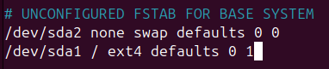

Un cop escrit, fem ctr+o, enter i ctrl+x per guardar l’arxiu.

* **Afegiu la resta de sistemes de fitxers que heu creat anteriorment:**

**dispositiu punt_de_muntatge tipus_sf defaults 0 2**

Escrivim la comanda: nano /etc/fstab

S’obrirà l’editor de text nano i hem d’escriure el següent:  
/dev/sdaX /home ext4 defaults 0 2 i /dev/sdaX /usr/local ext4 defaults 0 2, on X és el número de la partició arrel.

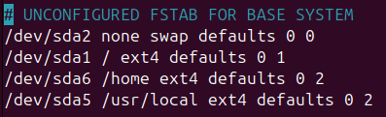

Un cop escrit, fem ctr+o, enter i ctrl+x per guardar l’arxiu.

* + 1. **Explica que significa cada una de les parts del fstab (mira el man)**

<dispositiu> -> Especifica la partició de l’emmagatzematge que es va a muntar.

<punt_de_muntatge> -> Defineix el directori on es muntarà el sistema d’arxius.

<tipus_sistema_arxius> -> Indica el tipus de sistema d’arxius que s’usarà en la partició.

<opcions_de_muntatge> -> Defineix com s’ha de muntar el sistema d’arxius.

<dump> -> Aquest camp indica si la partició s’ha d’incloure a la comanda *dump* per realitzar copies de seguretat.

<pass> -> Defineix l’ordre en que es verifiquen els sistemes d’arxius durant l’arrencada.

* + 1. **Mostra la taula del sistema de fitxers resultant**

| Dispositiu | Punt de muntatge | Tipus sistema arxius | Opcions de muntatge | Dump | Pass |
| --- | --- | --- | --- | --- | --- |
| /dev/sda2 | none | swap | defaults | 0 | 0 |
| /dev/sda1 | / | ext4 | defaults | 0 | 1 |
| /dev/sda6 | /home | ext4 | defaults | 0 | 2 |
| /dev/sda5 | /usr/local | ext4 | defaults | 0 | 2 |

# Configuració del procés de boot

**Antigament el Sistema Operatiu s'instal·lava en una partició concreta que es marcava com a bootable a la Taula de Particions MBR. La BIOS la buscava i arrancava el sistema. Això volia dir que només podíem tindre un sol Sistema Operatiu en un PC, i que si volguéssim arrancar d'una altre partició, hauríem de canviar el MBR i reiniciar. Per solucionar aquesta limitació van aparèixer els gestors de arranc de segon nivell ( bootstrap loaders), que són uns programes que resideixen a la unitat de disc, i permeten a l'usuari carregar altres sistemes operatius (fins i tot d'altres unitats de disc), fent el mateix que faria la BIOS amb ells: carregar-los a memòria i cedir el control. Entre els més usats trobem: LILO ( Linux Loader), GRUB i NTLDR (usat pels sistemes de Microsoft).**

**Actualment ja tenim el sistema instal·lat, però hem de indicar d'alguna manera on és el nostre Sistema Operatiu a la BIOS per a que el pròxim cop que arranqui l'ordinador ho faci correctament. Amb aquesta finalitat instal·larem el gestor d'arrancada GRUB.**

* + 1. **Configura el boot de la màquina correctament**

**Per configurar el boot de la màquina correctament usant GRUB cal executar un script (les comandes s'executen havent situat l'arrel del nostre sistema de fitxers a /linux):**

**# grub-install /dev/sda**

**Aquest script prepara el directori /boot per a poder contenir la informació necessària per poder arrencar la màquina, els passos que realitza (i que vosaltres no cal que feu) són:**

* **Crea el directori grub dins del directori /boot.**
* **Copiar Els fitxers necessaris pel GRUB a /boot. Els podeu trobar a /usr/lib/grub/i386-pc/.**
* **I instal·la a l'MBR del sistema el carregador, per tal de poder botar el boot loader.**

**D'altra banda el sistema necessita indicar-li al GRUB quin kernel s'ha d'utilitzar, per això es fa servir el fitxer /boot/grub/grub.cfg. Doneu-li un cop d'ull i fixeu-vos amb la part:**



* **set root = '(hd1,msdos1)': indica la primera partició (msdos1), del segon disc (hd1).**
* **Search cerca que la partició indicada per l'identificador pugui ser usada.**
* **Linux indica el kernel en particular que es vol botar**
* **initrd ...: és el ramdisk que contindrà els drivers i mòduls necessaris per a que el kernel pugui inicialitzar part del hardware.**

**Com es pot veure en diversos llocs de la configuració s'utilitza el UUID.**

Sense sortir del shell chroot realitzem la comanda ens hauria de sortir el següent:

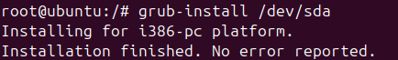

Un cop hem creat el directori grub, copiat els fitxers i instalat el boot loader amb la comanda anterior el que fem és utilitzar la comanda nano /boot/grub/grub.cfg



i veiem al editor de text nano el següent:

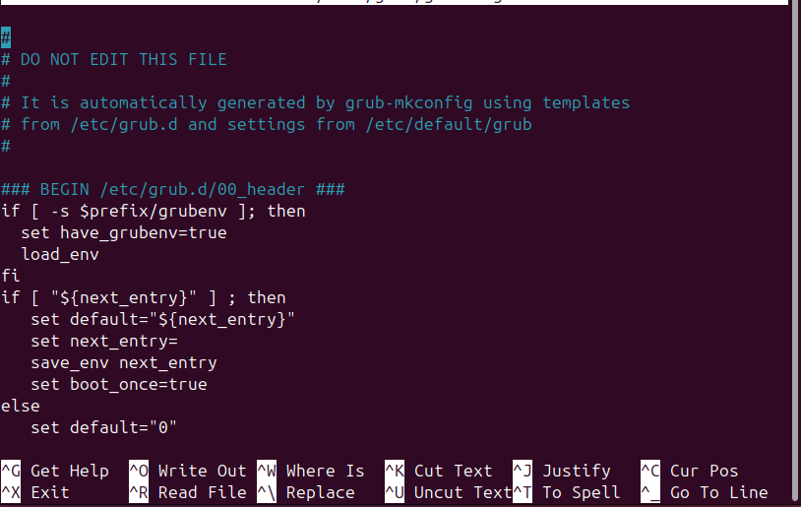

On no hem de tocar res, únicament baixem i observem els paràmetres kernel relevants com:

set root=hdo,msdos1 : indica la primera partició (msdos1), del segon disc (hd1).

linux /boot-vmlinuz-4.19.0-g-amd64 : Es la ruta al arxiu del kernel que es vol botar, en aquest cas /boot/vmlinuz-4.19.0-6-amd64

search --no-floppy --fs-uuid --set=root busca una partició amb un UUID específic que pugui ser utilitzat i assignat com a root. en el meu cas la uuid es 7f1786e2-371e…

initrd /boot/initrd.img-4.19.0-6-amd64 que és el ramdisk que contindrà els drivers i mòduls necessaris per a que el kernel pugui facilitar el procés d’arrencada del sistema operativo.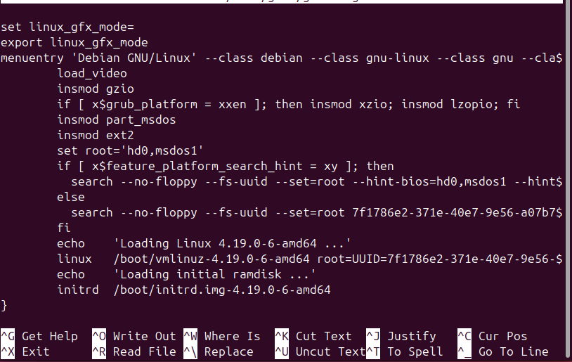

* + 1. **Explica que es l'UUID**

**Nota: Pots obtenir l'UUID d'una partició del teu disc amb la comanda blkid.**

L'UUID són les sigles de l'anglès Universally Unique Identifier és un valor de 128 bits extremadament difícil que hi hagi 2 iguals, ja que es genera a partir de l'hora actual, l'adreça de xarxa del sistema i un nombre aleatori. S'utilitza per identificar dispositius o particions d'emmagatzematge en un sistema operatiu. S'assigna a cada partició o dispositiu quan es crea el sistema de fitxers.

* + 1. **Explica els diversos paràmetres que se li passen al kernel**

**Una forma molt útil d'accedir a la configuració del GRUB, és prement la tecla e quan ens apareix el menú de boot al posar en marxa la màquina, el que ens permet editar les opcions de boot (sense salvar-les) per poder bootar en el cas que hi hagi un error al fitxer grub.cfg.**

**root=** Especifica quin dispositiu conté el sistema de fitxers root.

**set root=** Estableix l'arrel del sistema operatiu perquè al GRUB sàpiga des d'on carregar el sistema.

**ro** Muntatge root en mode només lectura **rw** Muntatge en mode de lectura i escriptura

**init=** Especifica el programa d'inicialització que s'ha d'executar, /sbin/init

**initrd=** Especifica la ubicació de la imatge del disc RAM inicial.

**linux** Es la ruta a l'arxiu del kernel que es vol botar

**systemd.unit=rescue** Arrenca en root

**systemd.unit=multi-user** Arrenca el sistema en el mode multiusuari sense interfície gràfica

**search** busca una partició que pugui ser utilitzada i assignada com a root.

**quiet** fa que el procés d'arrencada no mostri tanta informació.

* + 1. **Actualitza el grub.cfg**

**Per tal d'actualitzar el grub.cfg i que es posi el UUID del vostre disc podeu executar un script proporcionat per Debian a l'efecte: update-grub. Quin es el resultat?**

Realitzem la comanda update-grub, ens hauria de sortir alguna cosa similar al següent: 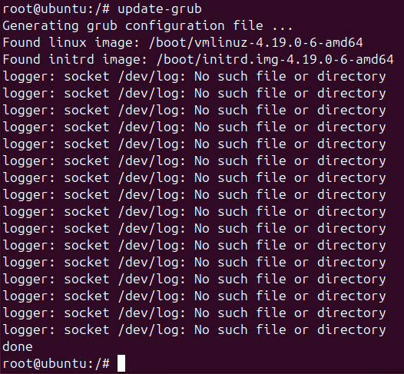

Un cop hem executat la comanda el sistema ha buscat totes les particions disponibles, identificant el sistema operatiu instal·lat i generant automàticament un nou fitxer de configuració grub.cfg amb el UUID correcte.

Com estem executant la comanda update-grub des d'un entorn chroot, els sockets de logging no estan disponibles, ja que el sistema de logging del host no està actiu en l'entorn chroot i és per això que ens apareix logger: socket /dev/log: no such file or directory repetidament.

* + 1. **Canvia el password *per als usuaris aso i root***

**A l'actual sistema, s'han establert uns passwords de usuari per defecte, els qual no son els tu vols. Per caviar els passwords necessitem actualitzar el fitxer /etc/shadow. Per a fer-ho podem utilitzar la comanda *passwd.***

Executem la comanda passwd per al root i introduim la contrasenya que vulguem 2 cops, i si tot ha sortit correctament, apareixerà el missatge *passwd: password updated successfully* i la nostra contrasenya s’haura cambiat.

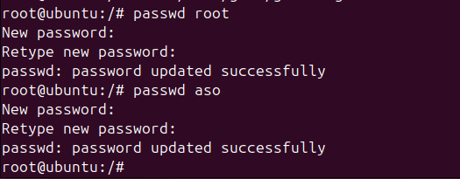

Repetim el process pero en comptes de per al root, per al usuari aso, per aixo el que fem es executar la comanda passwd aso i cambiem la contrasenya de la mateixa forma que al root



Ara ja podeu sortir de la shell de chroot.

* + 1. **Desmunteu tots els sistemes de fitxers i rebooteu**

**fent servir la comanda shutdown.**

**Recorda de modificar la configuració de la MV per a que el boot es faci des del hard disk.**

**Habilita la «caracteristicas extendidas» del processador PAE/NX.**

Executem la comanda shutdown, hauria de sortir el següent:



Esperem uns segons i ens hauria d'aparèixer la següent pantalla:

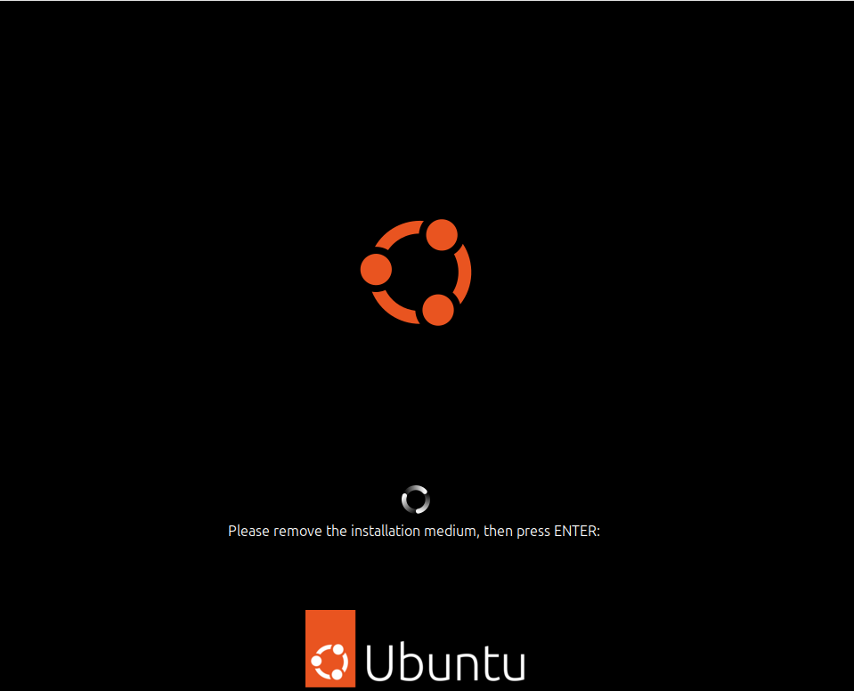

treiem el USB si encara el tenim connectat i fem enter, se'ns hauria d'apagar la màquina virtual.

Un cop se'ns apagui i ens trobem a la pantalla d'inici de la virtual box, anem a la configuració de la nostra màquina virtual, anem a sistema i a la configuració placa base canviem el *orden de arranque* amb las flechas posant el *disco duro* el primer.

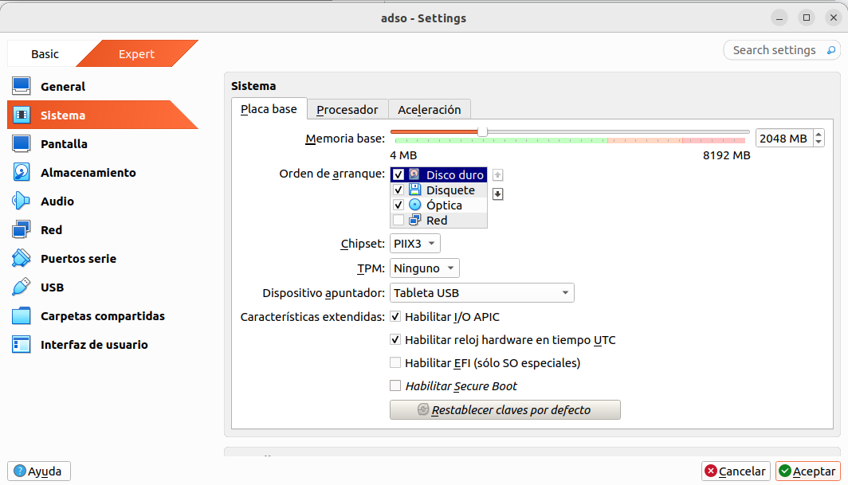

Després ens movem a la pantalla de procesador i on marca *características extendidas* hem de veure *habilitar pae/nx sense estar seleccionat,* ho seleccionem i cliquem a acceptar, ja ho tindríem habilitat.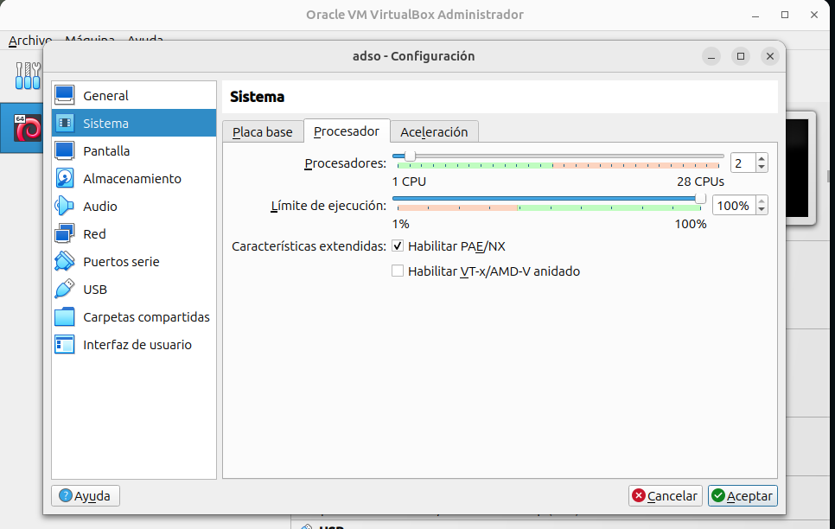

* + 1. **Podríem fer servir altres comandes per fer un reboot? Quines?**

Si, tenim diferentes opcions depenen de la màquina i les distribucions pot ser que algunes no funcionin:

Fent reboot directamet, executant així un reinici immediat del sistema.

Utilitzant la comanda Systemctl reboot

init 6 o init 2 en cas de estar en multiusuari

## **Post-configuració**

**Entreu al sistema fent servir l'usuari *aso* . En general heu de fer servir sempre un usuari no privilegiat per minimitzar la possibilitat de fer malbé el vostre sistema per error. Quan necessiteu fer una comanda com a usuari privilegiat (es a dir *root*) feu servir la comanda su:**

**$ su**

**# comanda privilegiada**

**# exit**

o

**$ su -c “comanda privilegiada”**

# Configuració dels sistemes de fitxers

**Al sistemes ext3 i ext4 hi ha una sèrie de propietats que es poden canviar després de donar format amb la comanda tune2fs**

* + 1. **Fent servir aquesta comanda canvieu la freqüència de comprovació del sistema de fitxers de la partició usb1 a cada 28 dies.**

sudo tune2fs -i 28d /dev/usb1

* + 1. **Quins altres paràmetres podem ajustar amb la comanda tune2fs?**

-i <interval>: Estableix l'interval de temps entre comprovacions automàtiques del sistema de fitxers (en dies, setmanes o mesos).

-c <màxim de muntatges>: Especifica el nombre màxim de muntatges permesos abans de forçar una comprovació del sistema de fitxers.

-m <percentatge>: Defineix el percentatge de blocs reservats per a l'usuari root.

-r <blocs>: Estableix el nombre exacte de blocs reservats per a l'usuari root.

-O [feature]: Habilita o deshabilita característiques específiques del sistema de fitxers, com les extents en ext4.

-T <data>: Defineix la data de la pròxima comprovació del sistema de fitxers.

-l: Llista les propietats actuals del sistema de fitxers.

-U <UUID>: Canvia l'UUID del sistema de fitxers.

-L <nom>: Assigna o modifica l'etiqueta del volum (nom del dispositiu).

-z: Elimina l'historial de muntatges i errors del sistema de fitxers.

-e <comportament>: Defineix el comportament del sistema en cas de detectar errors (continuar, muntar en només lectura o forçar un panic del sistema).

-f: Força l'ajustament de paràmetres fins i tot si el sistema de fitxers sembla estar danyat o muntat.

-C <muntatges>: Estableix manualment el nombre de muntatges realitzats en el sistema de fitxers.

-M <dispositiu>: Canvia el dispositiu on es muntarà el sistema de fitxers (actualitza el nom del dispositiu).

-E [feature]: Modifica paràmetres de baix nivell del sistema de fitxers.

# Configuració dels missatges d'entrada

**Hi han diversos fitxers de configuració que controlen els diversos missatges que van sortint durant el procés d'entrada al sistema (login). Volem canviar alguns d'aquests missatges.**

**On és troben habitualment els fitxers de configuració?**

El missatge que es mostra abans d’iniciar sessió es troba a /etc/issue.

El missatge que es mostra just després d'iniciar sessió es troba a /etc/motd.

El fitxer /etc/login.defs conté configuracions generals per a la gestió de l’inici de sessió.

* + 1. **Canviar missatge d’entrada**

**Abans del prompt de login "asoclient login:" apareix un missatge similar a "Debian GNU/Linux 10 aso-client ttyX". Sovint voldrem canviar aquest missatge. Ara volem canviar- ho per un missatge semblant a aquest (que sol ser un missatge habitual indicant que es poden registrar les activitats dels usuaris per motius de seguretat):**

| # | ##################################################################  This system is for the use of authorized users only. | | | | | # |
| --- | --- | --- | --- | --- | --- | --- |
| # | Individuals using this computer system without authority, or | | | | | in# |
| # | excess of their authority, are subject to having all of their | | | | | # |
| # | activities on this system monitored and recorded by system | | | | | # |
| # #  # | personnel.  In the course of monitoring individuals improperly using this | | | | | # #  # |
| # | system, or in the course of system maintenance, the activities | | | | | # |
| # #  # | of authorized users may also  Anyone using this system | be monitored.  expressly consents | to | such | monitoring | # #  # |
| # and is advised that if such monitoring reveals possible # # evidence of criminal activity, system personnel may provide the# # evidence of such monitoring to law enforcement officials. #  ################################################################## | | | | | | |

**En qui fitxer heu posat aquest missatge? (Pista: busqueu el fitxer que té el contingut original)**

Vas al directori /etc amb usuari root i amb l’editor de text nano obrim l’arxiu “issue” amb la comanda “nano issue”. Un cop obert l’arxiu, borrem el missatge i copiem el nou.

* + 1. **Modificar *Message of the day***

**Trobeu aquest fitxer i canvieu-lo perquè informi de com contactar amb els administradors del sistema.**

Vas al directori /etc amb usuari root i amb l’editor de text nano obrim l’arxiu “motd” amb la comanda “nano motd”. Un cop obert l’arxiu, borrem el missatge i copiem el nou.

* + 1. **Canviar el del sistema**

**Canvieu el prompt del sistema (actualment es: usuari@hostname: directori actual $. Exemple: aso$aso-client:~$) per tal que el hostname sigui el vostre nom seguit de la primera lletra del vostre cognom en majúscules, i a continuació, la data actual. Ex. aso@sergiS (Tue April 10) :<directori actual> $).**

**Quins fitxers heu modificat?. Que valor final te la variable d’entorn que modifica el prompt?**

Fas cd, després obrim el fitxer .bashrc mitjançant la comanda: nano .bashrc. Un cop dins del nano hem de canviar tots els PS1 per PS1='\u@nom (\d) :\w $ ' i desar l’arxiu. Per últim, hem de fer source .bashrc.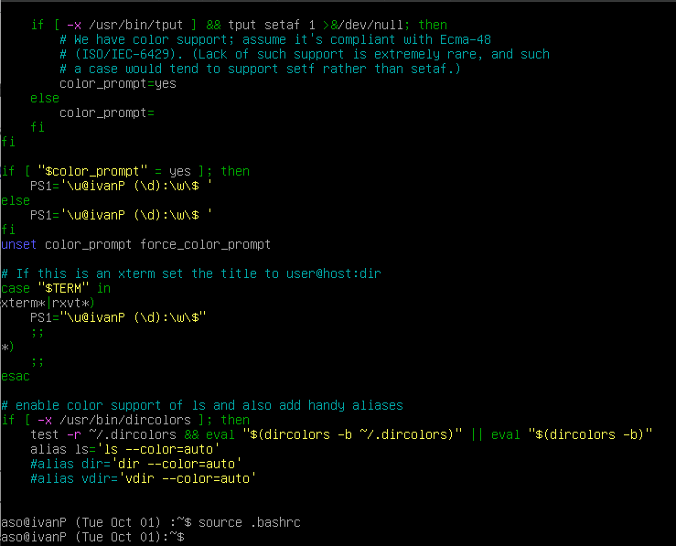

Repetim el mateix procés, però per l’usuari root.

Hem modificat el fitxer “~/.bashrc” i el valor final de la variable PS1 és “'\u@nom (\d) :\w $ '”.

# Configuració de la xarxa

**La següent etapa de la pràctica consisteix en configurar la xarxa. Això vol dir que, un cop finalitzada aquesta etapa, el vostre sistema haurà de ser capaç de comunicar-se amb altres sistemes a través del protocol IP. Primer farem la configuració de la xarxa a mà i després farem servir DHCP per configurar-la permanentment.**

* + 1. **Configurar la MV**

**Prèviament, heu de configurar la MV per a utilitzar l'interface corresponent i per tal de que utilitzi adreces IPs globals. Indica la configuració de la MV**

La configuració de la MV és la següent:

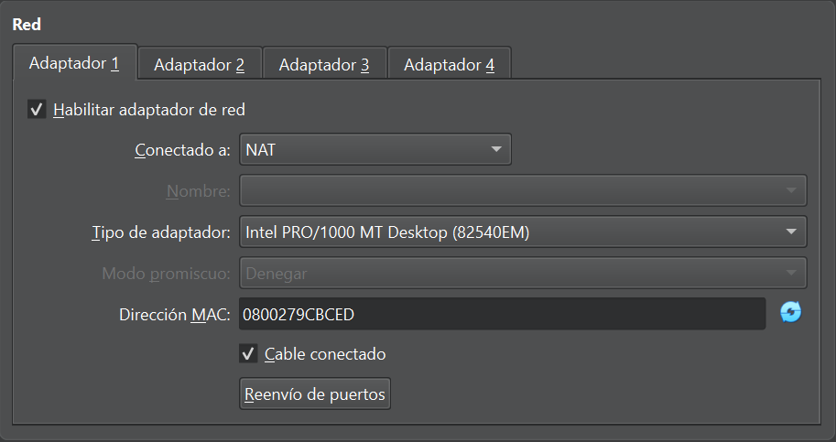

* + 1. **Configuració manual**

**La configuració manual de la xarxa implica habitualment tres passos:**

* + - 1. **Configuració de la interfície de xarxa mitjançant la comanda ip**
      2. **Configuració de la taula de enrutament mitjançant la comanda ip route**
      3. **Configuració de la resolució de noms al fitxer /etc/resolv.conf**

***Mireu el manual corresponent a aquestes comandes i fitxers.***

**Quines interfícies hi ha configurades al sistema?**

Amb la comanda “ip a” podem veure les interfícies del nostre sistema.

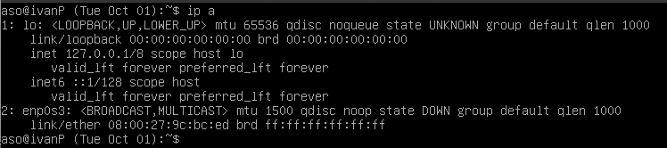

En el nostre cas tenim dues interfícies:

* **lo:** És la interfície de loopback (lo). S'utilitza per a comunicacions internes del sistema. Té assignada l'adreça IP 127.0.0.1 i l'adreça IPv6 ::1. Està en estat "UP" (activa).
* **enp0s3:** És una interfície Ethernet. Actualment està en estat "DOWN" (desactivada), cosa que indica que no està activa. La seva adreça MAC és 08:00:27:9c:bc:ed, però no té cap adreça IP assignada.

Per configurar correctament la xarxa tingueu en compte les dades de la vostra màquina.

**Quines son les dades de la vostra màquina?:**

Adreça IP: 192.168.3.4

Màscara de xarxa: 255.255.255.0

Gateway: 192.168.3.1

Servidor DNS: 192.168.3.1

**Les màquines que feu servir poden tenir varies interfícies de xarxa. Configureu la interfície de gigabit (e1000). Quina comanda feu servir per aixecar la interfície de xarxa?**

Sent usuari root fem la següent comanda: ip link set enp0s3 up. Això canvia l’estat de la interfície de DOWN a UP.

Un cop hem aixecat la interfície hem de donar-li una ip amb la comanda: ip addr add ip/màscara dev enp0s3. On ip és la ip de la nostra màquina, però amb l’últim número canviat i màscara es la nostra màscara.

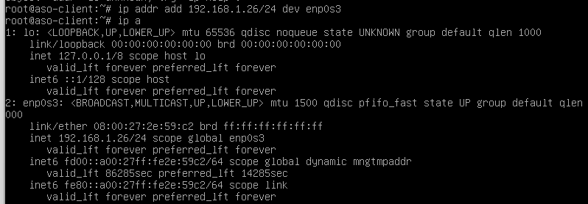

**Ara heu de afegir el gateway per defecte a la taula d’enrutament. Quina comanda feu servir?**

Sent usuari root, utilitzem la següent comanda: ip route add default via ip dev enp0s3. On ip és la nostra ip amb l’últim número un 1.

**Finalment creeu el fitxer(si cal) *resolv.conf* amb la informació corresponent. Com podem comprovar que hem configurat correctament la xarxa?**

Sabrem que hem configurat bé la xarxa si fem un ping a la nostra ip i no dona cap missatge d’error.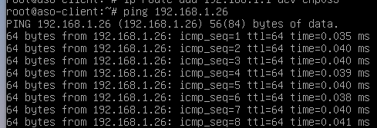

* + 1. **Configuració permanent**

**Ara volem que la xarxa es configuri adequadament en el moment d'iniciar-se el sistema i no haver de fer-ho manualment cada vegada. Primer, desactiveu la interfície amb la comanda ip:**

**# ip** link set enp0s3 down

Comproveu que la interfície ja no surt a la llista de interfícies actives.

**A Debian (i altres sistemes) la configuració de la xarxa es troba en diversos fitxers al directori */etc/network*. Quins scripts d'inicialització creus que consulten aquests fitxers?**

Els scripts clau són:

* **/etc/init.d/networking:**

Aquest script s'encarrega de llegir la configuració de xarxa a /etc/network/interfaces i activar o desactivar les interfícies de xarxa durant l'inici del sistema.

Quan es reinicia la xarxa amb service networking restart, s'executa aquest script que llegeix i aplica la configuració del fitxer de xarxa.

* **systemd-networkd (si s'utilitza systemd):**

En les versions més modernes de Debian, el sistema d'inicialització per defecte és systemd, i la configuració de la xarxa es pot gestionar amb systemd-networkd.

Si s'utilitza systemd-networkd, l'estat i la configuració de les interfícies de xarxa es defineixen en fitxers .network a /etc/systemd/network/. Els serveis relacionats són:

systemd-networkd.service: gestiona la configuració de xarxa.

systemd-resolved.service: gestiona la resolució de noms.

* **ifupdown:**

Els scripts ifup i ifdown gestionen l'activació i desactivació de les interfícies de xarxa en funció de la configuració definida a /etc/network/interfaces. Això és el que fan les comandes ifup i ifdown.

**En particular ens interessa el fitxer interfaces que és on es configuren les diferents interfícies.**

**Ara mateix hi ha configurada només la interfície loopback.**

**Afegiu una entrada al fitxer interfaces que configuri la vostra interfície de xarxa amb els paràmetres que heu fet servir anteriorment.**

**Primer afegim una línia per indicar que volem que la interfície s'activi automàticament al boot (sinó només ho farà quan li diguem manualment):**

**auto e1000**

**Després li indiquem que li donarem tots els paràmetres necessaris per configurar la interfície:**

**iface e1000 inet static**

**I tot seguit tots els paràmetres necessaris (*fixeu-vos que no s'indica el servidor de noms*):**

**address**

**network**

**netmask**

**gateway**

Sent usuari root, hem d’anar al directori /etc/network i obrir el fitxer “interfaces”. Un cop obert em d’escriure:

auto <interfície de xarxa>

iface <interfície de xarxa> inet static

address <ip configurada al pas manual>

network <network configurada al pas manual>

netmask <netmask configurada al pas manual>

gateway <gateway configurada al pas manual>

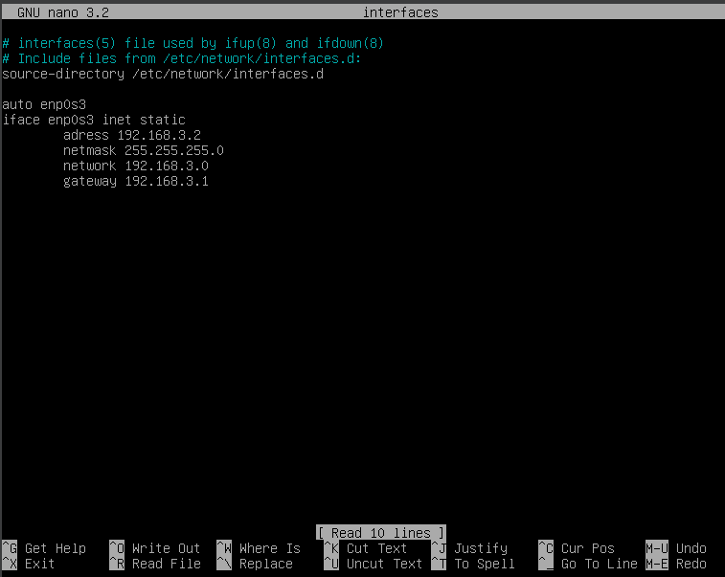

**Com ha quedat el fitxer /etc/network/interfaces?**

auto enp0s3

iface enp0s3 inet static

address 192.168.3.2network 192.168.3.0

netmask 255.255.255.0

gateway 192.168.3.1

**Ara per comprovar que heu configurat correctament podríem fer un reboot. Però de fet no ens cal. Podem fer servir la comanda systemctl per activar el servei de networking.**

**Per tal d’activar el servei networking emprem la comanda: systemctl restart networking**

**Un cop heu aconseguit que funcioni. Ara volem que enlloc de indicar-li nosaltres els paràmetres de xarxa els obtingui el sistema automàticament mitjançant el protocol DHCP. Consulteu el manual del fitxer interfaces (man interfaces) i configureu e1000 perquè faci servir DHCP.**

**Quines modificacions heu fet al fitxer /etc/network/interfaces? Com activeu i desactiveu el servei de Networking?**

Les modificacions al fitxer /etc/network/interfaces és la següent:

* Borrem address, netmask, network, gateway.
* Canviem “static” per “dhcp” en “iface enp0s3 inet static”

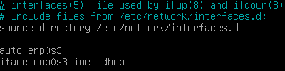

Per activar o desactivar el servei de networking podem emprar les comandes:

* systemctl stop networking, per desactivar
* systemctl start networking, per activar

O podem fer un restart del sistema amb:

* systemctl restart networking

**wget http://ftp.de.debian.org/debian/pool/main/i/inxi/inxi_3.3.26-1-1_all.deb**

#!/bin/bash

#

# Script: bateria.sh

# Objectiu: Monitoritzar la bateria amb inxi i avisar si està per sota d'un llindar.

# També mostra el nombre de processos i l'ús de memòria.

#

# Ús: ./bateria.sh (es pot llançar en segon pla o configurar amb cron)

# 1) Definir el llindar de bateria (en tant per cent)

UMBRAL_BATERIA=20

# 2) Bucle infinit (o fins que es faci un 'kill' del procés)

while true

do

# 2.1) Obtenir el percentatge de bateria amb inxi

# - Busquem la primera coincidència en format "XX%" i li trèiem el símbol '%'

bateria=$(inxi -B | grep -Eo '[[:digit:]]+(\.[[:digit:]]+)?%' | head -n 1 | tr -d '%')

# 2.2) Obtenir el nombre de processos actualment en execució

# - ps -e llista tots els processos, wc -l els compta

processos=$(ps -e --no-headers | wc -l)

# 2.3) Obtenir el percentatge de memòria utilitzada (mirant la línia "Memory:" a inxi -m)

# - Retorna el valor entre parèntesis abans del '%)'

mem_percent=$(inxi -m | grep -oP '(?<=\().*?(?=%\))')

# 2.4) Convertir la variable de la bateria a enter (opcional, per assegurar la comparació)

bateria_int=$(printf "%.0f" "$bateria")

# 2.5) Comprovar si la bateria està per sota del llindar

if [ "$bateria_int" -lt "$UMBRAL_BATERIA" ]; then

# 2.6) Enviar un avís a tots els usuaris amb la informació

wall "ATENCIÓ: Bateria baixa ($bateria%).

Processos en execució: $processos

Ús de memòria: $mem_percent %"

fi

# 2.7) Esperar 60 segons abans de repetir el bucle

sleep 60

done